Serviço Nacional de Educação Industrial SENAI DF

Brasília, 8 de novembro de 2024

Anderson de Matos Guimarães

Curso: Administrador de Banco de Dados

Professor: Ygor Rio Pardo Felix

Turma: QUA.070.105

atividades

Instruções:

# 1. Crie um banco de dados:

Criar um banco de dados chamado db_biblioteca.

## 2. Selecione o banco de dados:

Selecionar o banco de dados biblioteca como o banco de dados ativo.

# 3. Crie uma tabela para livros:

Os atributos estão na imagem.

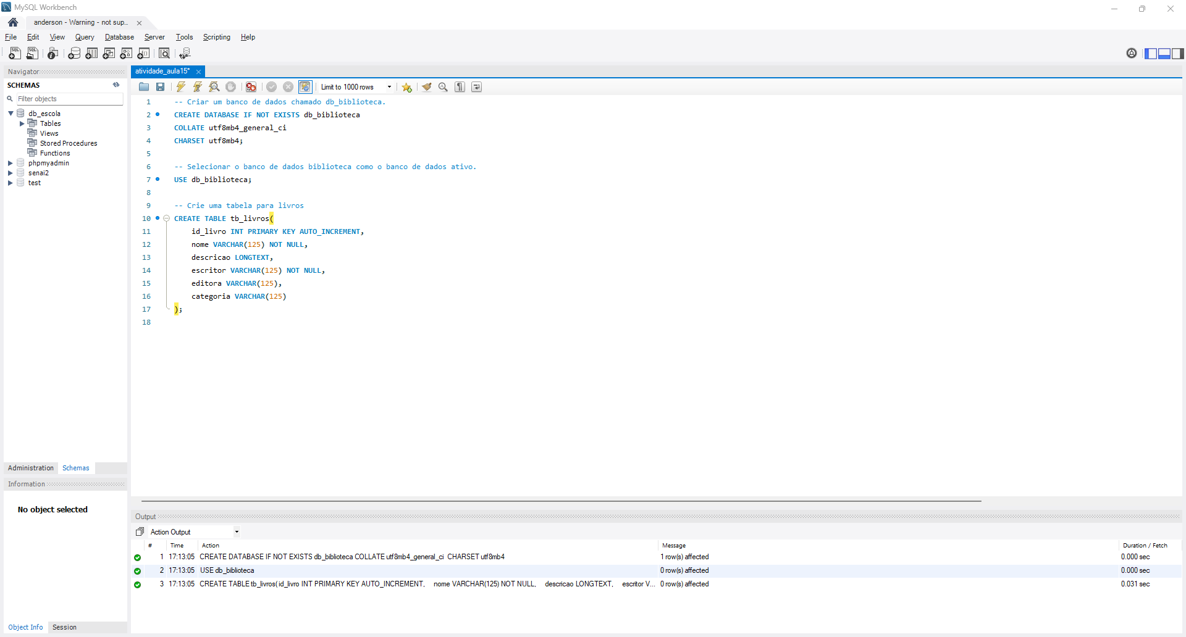

# 4. Verifique as tabelas existentes:

Listar todas as tabelas no banco de dados atual.

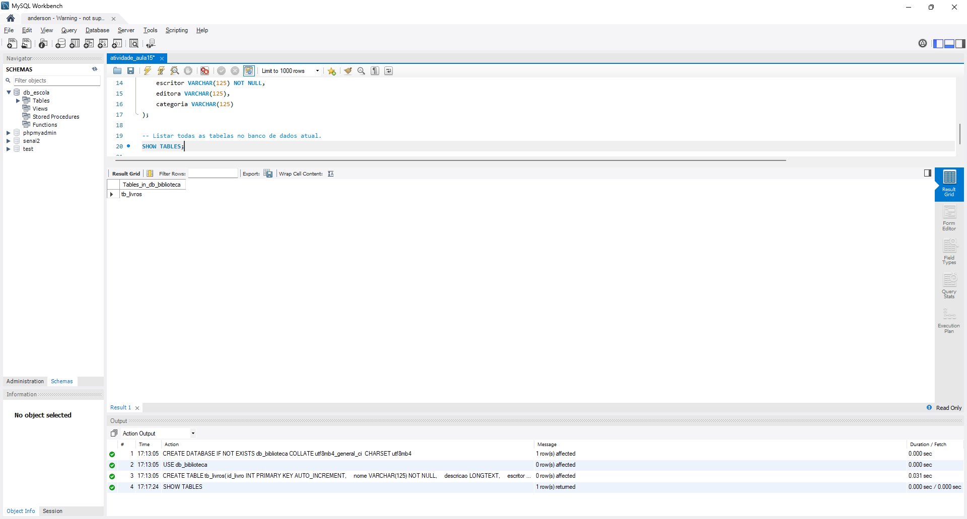

# 5. Descreva a estrutura da tabela:

Descreva a sua tabela para visualizar os detalhes da estrutura da tabela livro.

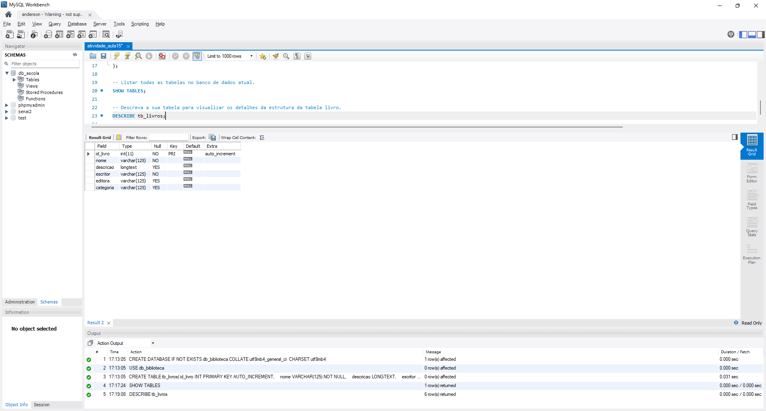

# 6. Insira alguns livros:

Inserir 15 livros na tabela tb_livro.

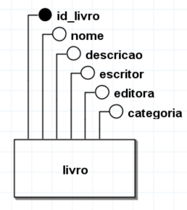

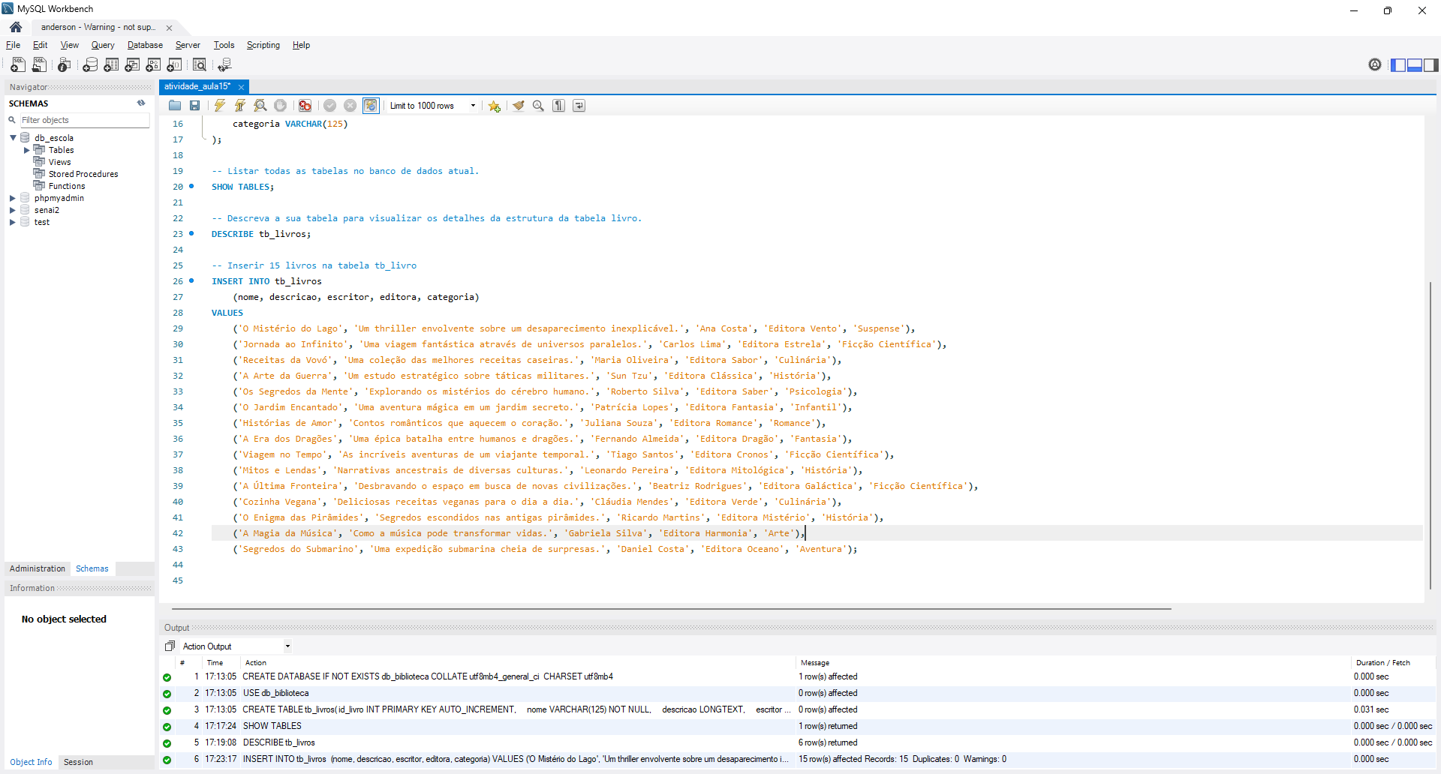

# 7. visualização da tabela com os dados inseridos

